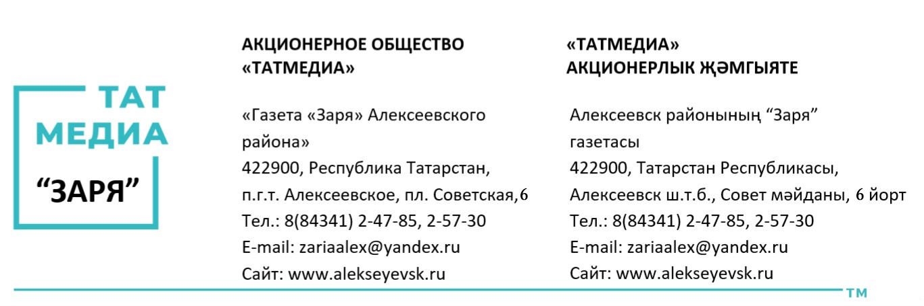
ПРАЙС-ЛИСТ
на размещение предвыборной агитации за плату
в печатном издании газеты «Заря»
действие прайс листа на период проведения предвыборной агитации
с 21.08.2021 до 00.00 по местному времени 17.09.2021 г.
Цены указаны с НДС 20%.

Аудитория «Зари» составляет более 15 000 человек
- Более 5 000 тыс. человек читают «Зарю» еженедельно
- Более 21 000 тыс. человек посещают сайт «Зари» ежемесячно
- Более 20 000 тыс. человек состоят в официальных группах «Зари»
во всех социальных сетях.

Газета «Заря»
География распространения:
пгт. Алексеевское, Алексеевский район
Население: 25 000 человек
Тираж: 2 398 экз.

Размер инвестиций:

Объем | 1 кв. см. | 1 полоса 880 кв.см.  255х345 мм | 1/2 полосы 440 кв.см.  255х172 мм | 1/3 полосы 293 кв.см. | 1/4 полосы  220 кв.см.  125х176 мм | 1/8 полосы  110 кв.см.  82х134 мм | 1/16 полосы  55 кв.см.  82х67 мм | 1/32 полосы  27,5 кв.см.  40х68 мм
Стоимость размещения (руб.) | 120 | 105600 | 52800 | 35160 | 26400 | 13200 | 6600 | 3300

Дополнительные услуги, которые предоставляет редакция «Заря»:
ЗАКАЖИТЕ ДОПОЛНИТЕЛЬНЫЕ УСЛУГИ (цены указаны с НДС 20 %):

Дополнительные услуги:
изготовления макета - 10%,
услуги журналиста - 10%,
фотографа - 15%.

Телефон/факс рекламной службы: 8(84341) 2-47-85.
WhatsApp 8-9393-91-64-09

Е-mail: zariaalex@yandex.ru

ПРАЙС-ЛИСТ
на размещение предвыборной агитации за плату
на сайте http://alekseyevsk.ru/ и в социальных сетях «Заря»

действие прайс листа на период проведения предвыборной агитации с 21.08.2021 до 00.00 по местному времени 17.09.2021 г.

На нашем сайте вы найдете актуальную и достоверную информацию о новостях, событиях и людях Алексеевского района и Татарстана.
Каждый день мы размещаем интересные и полезные материалы
для наших читателей.
Нам важно слышать ваше мнение и мы всегда открыты для обратной связи.
Как с нами связаться:
Почтовый адрес: 422900 РТ, пгт. Алексеевское, ул. площадь Советская, д.6
Текст с фото (1500 знаков) – 1200 руб.

